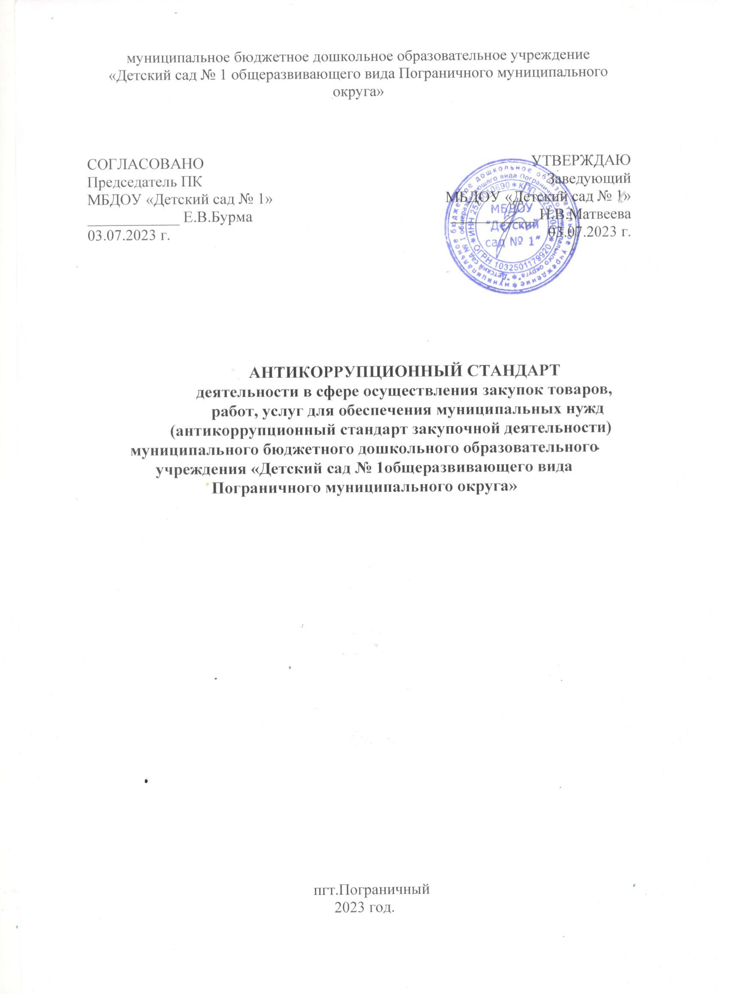

1. Общие положения.
   1. В соответствии с ст. 7 Федерального закона от 25.12.2008 № 273-ФЗ «О противодействии коррупции» одним из основных направлений деятельности государственных органов по повышению эффективности противодействия коррупции является введение антикоррупционных стандартов, то есть установление для соответствующей области деятельности единой системы запретов, ограничений и дозволений, обеспечивающих предупреждение коррупции в данной области.
   2. Антикоррупционные стандарты предусматривают действия, направленные на предотвращение коррупционных проявлений и (или) строгое соблюдение установленных предписаний в виде отказа от совершения каких-либо действий.
   3. Антикоррупционные стандарты определяют действия и решения лиц, работающих в обособленной сфере общественных отношений, направленные на неукоснительное соблюдение установленных правил и предотвращение коррупционных проявлений.
   4. В основе антикоррупционного стандарта заложены непосредственные действия по исполнению должностных обязанностей с точки зрения недопущения проявлений коррупции при реализации прав и законных интересов физических и юридических лиц в сфере, затрагиваемой антикоррупционным стандартом.
   5. Антикоррупционный стандарт закупочной деятельности (далееантикоррупционный стандарт) представляет собой единую систему запретов, ограничений и дозволений, обеспечивающих предупреждение коррупции в сфере размещения заказов на поставки товаров, выполнение работ, оказание услуг для нужд муниципального бюджетного дошкольного образовательного учреждения «Детский сад №1 общеразвивающего вида Пограничного муниципального округа» (далее- ДОУ).
   6. Целью разработки антикоррупционного стандарта является установление системы рекомендаций, направленной на предупреждение коррупции в сфере осуществления закупок товаров, работ, услуг для обеспечения муниципальных нужд ДОУ, формирование устойчивого антикоррупционного поведения у работников ДОУ при осуществлении ими своих прав и обязанностей, своевременное выявление коррупционных проявлений, и предотвращение их негативных последствий.
   7. Используемые в настоящем антикоррупционном стандарте понятия применяются в том же значении, что и в Федеральном законе от 05.04.2013 44- ФЗ «О контрактной системе в сфере закупок товаров, работ, услуг для обеспечения государственных и муниципальных нужд».
   8. Антикоррупционный стандарт применяется в деятельности ДОУ при осуществлении своих функций и исполнения полномочий в сфере размещения заказов на поставки товаров, выполнение работ, оказание услуг для муниципальных нужд ДОУ.

**2.Перечень нормативных правовых актов, регламентирующих применение антикоррупционного стандарта**

-Гражданский кодекс Российской Федерации (часть вторая) от 26.01.1996 № 14-03;

-Бюджетный кодекс Российской Федерации от З 1.07.1998 № 145-03;

-Кодекс Российской Федерации об административных правонарушениях от 30.12.2001 № 19543;

-Трудовой кодекс Российской Федерации;

-Уголовный кодекс Российской Федерации от 13.06.1996 № 63-ФЗ;

- Федеральный закон от 02.05.2006 № 59-ФЗ «О порядке рассмотрения обращений граждан Российской Федерации»; федеральный закон от 25.12.2008 № 273-ФЗ «О противодействии коррупции»;

- Федеральный закон от 17,072009 № 172-ФЗ «Об антикоррупционной экспертизе нормативных правовых актов и проектов нормативных правовых актов»;

- Федеральный закон от 26.07.2006 № 135-ФЗ «О защите конкуренции»;

-Федеральный закон от 05.04.2013 № 44-ФЗ «О контрактной системе в сфере закупок товаров, работ, услуг для обеспечения государственных и муниципальных нужд»;

-Постановление Правительства Российской Федерации от 21.11.2013 № 1043 «О требованиях к формированию, утверждению и ведению планов закупок товаров, работ, услуг для обеспечения нужд субъекта Российской Федерации и муниципальных нужд, а также требованиях к форме планов закупок товаров, работ, услуг»;

-Постановление Правительства Российской Федерации от 25.11.2013 № 1063 «Об утверждении Правил определения размера штрафа, начисляемого в случае ненадлежащего исполнения заказчиком, поставщиком (подрядчиком, исполнителем) обязательств, предусмотренных контрактом (за исключением просрочки исполнения обязательств заказчиком, поставщиком (подрядчиком, исполнителем), и размера пени, начисляемой за каждый день просрочки исполнения поставщиком (подрядчиком, исполнителем) обязательства, предусмотренного контрактом»;

-Постановление Правительства Российской Федерации от 05.06.2015 № 554 (ред. От 6.08.2018 года) «О требованиях к формированию, утверждению и ведению плана графика закупок товаров, работ, услуг для обеспечения нужд субъекта Российской Федерации и муниципальных нужд, а также о требованиях к форме плана-графика закупок товаров, работ, услуг»;

-Постановление Правительства Российской Федерации от 25.11.2013 N 1062 «О порядке ведения реестра недобросовестных поставщиков (подрядчиков, исполнителей)»;

-Постановление Правительства Российской Федерации от 28.112013 N 1085 ”Об утверждении правил оценки заявок, окончательных предложений участников закупки товаров, работ, услуг для обеспечения государственных и муниципальных нужд;

-Постановление Правительства Российской Федерации от 28.11.2013 ТЧ 1090 ”Об утверждении методики сокращения количества товаров, объемов работ или услуг при уменьшении цены контракта;

-Постановление Правительства Российской Федерации от 28.112013 N 1093 ”О порядке подготовки и размещения в единой информационной системе в сфере закупок отчета об исполнении государственного (муниципального) контракта и (или) о результатах отдельного этапа его исполнения“ (вместе с ”Положением о подготовке и размещении в единой информационной системе в сфере закупок отчета об исполнении государственного (муниципального) контракта и (или) о результатах отдельного этапа его исполнения”);

-Постановление Правительства РФ от 28 ноября 2013 г. 1088 ”Об утверждении Правил проведения совместных конкурсов и аукционов",

-Постановление Правительства Российской Федерации от 04.112006 N 642 «О перечне товаров, работ, услуг для государственных и муниципальных нужд, размещение заказов на которые осуществляется у субъектов малого

предпринимательства»;

-Постановление Правительства Российской Федерации от 28.11.2013 1084 ”О порядке ведения реестра контрактов, заключенных заказчиками, и реестра контрактов, содержащего сведения, составляющие государственную тайну”

-Постановление Правительства Российской Федерации от 17.03.2009 №237 «Об установлении начальной (максимальной) цены контракта (цены лота) при размещениизаказа на поставку товара, выполнение работ, оказание услуг для государственных и муниципальных нужд у субъектов малого предпринимательства и внесении изменений в перечень товаров, работ, услуг для государственных и муниципальных нужд, размещение заказов на которые осуществляется у субъектов малого предпринимательства»;

-Распоряжение Правительства Российской Федерации от 21.03.2016 № 471-р «О перечне товаров, работ, услуг, в случае осуществления закупок которых заказчик обязан проводить аукцион в электронной форме (электронный аукцион)»;

-Приказ Минэкономразвития России от 02.10.2013 № 567 «Об утверждении Методических рекомендаций по применению методов определения начальной (максимальной) цены контракта, цены контракта, заключаемого с единственным поставщиком (подрядчиком, исполнителем)»;

-Закон Приморского края от 05.03.2007 № 44-КЗ «Об административных правонарушениях в Приморском крае»;

-Закон Приморского края от 05.07.2000 года № 97-КЗ «Об обращениях граждан»;

-Закон Приморского края от 10.03.2009 № 387-КЗ «О противодействии коррупции в Приморском крае»;

**3.Запреты, ограничения и дозволения, обеспечивающие предупреждение коррупции.**

3.1. Запреты, ограничения и дозволения устанавливаются в соответствии с нормами законодательства Российской Федерации, Приморского края и муниципальных правовых актов Пограничного муниципального округа.

3.2. Перечень запретов, ограничений и дозволений в сфере размещения заказов на поставки товаров, выполнение работ, оказание услуг для нужд ДОУ приведен в разделе П настоящего антикоррупционного стандарта.

**4.Требования к применению и исполнению антикоррупционного стандарта.**

4.1. Антикоррупционный стандарт применяется в деятельности ДОУ заказов на поставки товаров, выполнение работ, оказание услуг для нужд ДОУ.

4.2. Антикоррупционный стандарт обязателен для исполнения всеми членами единой комиссии по закупке товаров, работ, услуг.

4.3. За применение и исполнение антикоррупционного стандарта несут ответственность все члены единой комиссии по закупке товаров, работ,

услуг. Общую ответственность за применение и исполнение антикоррупционного стандарта несет руководитель ДОУ.

4.4. При неисполнении обязанности по применению и исполнению антикоррупционного члены единой комиссии по закупке товаров, работ, услуг несут ответственность:

-дисциплинарную в соответствии с Трудовым кодексом Российской Федерации; административную в соответствии с Кодексом Российской Федерации об административных правонарушениях;

-уголовную в соответствии с Уголовным кодексом Российской Федерации.

**5.Требования к порядку и формам контроля за соблюдением установленных запретов, ограничений и дозволений**

5.1 Контроль за соблюдением установленных запретов, ограничений дозволений осуществляет комиссия по противодействию коррупции ДОУ.

5.2. Формы контроля за соблюдением установленных запретов, ограничений и дозволений:

-обращения и заявления работников ДОУ, граждан, общественных объединений, организаций и средств массовой информации в комиссию по противодействию коррупции о фактах или попытках нарушения установленных запретов, ограничений и дозволений.

**П. Специальная часть.**

1.Запреты, ограничения и дозволения.

1.1 В целях предупреждения коррупции при организации закупок для муниципальных нужд ДОУ устанавливаются следующие запреты, ограничения и дозволения:

**Запреты:**

-на установление и использование любых условий и процедур, ограничивающих свободную конкуренцию физических и юридических лиц, в том числе индивидуальных предпринимателей, осуществляющих поставку товаров, выполнение работ, оказание услуг для муниципальных нужд ДОУ, за исключением случаев, прямо предусмотренных действующим законодательством;

-на участие в работе единой комиссии по осуществлению закупок товаров, работ, услуг физических лиц, лично заинтересованных в результатах размещения заказа (в том числе лиц, подавших заявки на участие в конкурсе, заявки на участие в аукционе или заявки на участие в запросе котировок либо состоящих в штате организаций, подавших указанные заявки), либо физических лиц, на которых способны оказывать влияние участники размещения заказа (в том числе физических лиц, являющихся участниками (акционерами) этих организаций, членами их органов управления, кредиторами участников размещения заказа), а также непосредственно осуществляющих контроль в сфере размещения заказов должностных лиц, уполномоченных на осуществление контроля в сфере размещения заказов;

-на немотивированное отклонение заявок на участие в соответствующих процедурах размещения муниципального заказа или принятие решения о внесении изменений либо об отказе от проведения таких процедур в сроки, не предусмотренные действующим законодательством;

-на создание любых препятствий, за исключением случаев, предусмотренных действующим законодательством об охране государственной, коммерческой или иной тайны, к освещению средствами массовой информации хода и результатов торгов на размещение муниципального заказов, а также для доступа средств массовой информации, заинтересованных организаций и граждан к информации, возникающей в процессе проведения процедур закупок для муниципальных нужд;

-на предъявление любых, не предусмотренных действующим законодательством, требований по установлению подлинности документов, представляемых участниками размещения муниципального заказа, в том числе подтверждающих квалификацию;

-иные запреты, предусмотренные действующим законодательством.

**Ограничения:**

-на размещение заказов без проведения торгов и закрытое проведение торгов на размещение заказов для муниципальных нужд;

-на введение квалификационных требований, предъявляемых к участникам размещения муниципального заказа, не предусмотренных действующим законодательством;

-на участие в торгах лиц, находящихся в реестре недобросовестных поставщиков;

-применение административных методов определения цен закупаемой для муниципальных нужд продукции;

-признание действительными закрытых торгов с участием единственного поставщика; -участие в торгах лиц, имеющих судимость за коррупционные преступления либо преступления, связанные с коррупционными, или совершивших иные коррупционные правонарушения при участии в предыдущих торгах;

-иные ограничения, предусмотренные действующим законодательством.

**Дозволения:**

-на установление порядка формирования, обеспечения размещения, исполнения и контроля за исполнением муниципального заказа в соответствии с федеральными законами и иными нормативными правовыми актами Российской Федерации;

-на формирование единой комиссии по осуществлению закупок товаров, работ, услуг с учетом требований действующего законодательства;

-на использование законодательно установленных критериев оценки заявок на участие в конкурсе на размещение заказов на закупку товаров, работ, услуг для муниципальных нужд;

-на принятие решения о способе определения поставщика (подрядчика, исполнителя); -на требование уплаты неустойки (штрафа, пени) в случае просрочки исполнения поставщиком (исполнителем, подрядчиком) обязательств, предусмотренных муниципальным контрактом/договором;

-на привлечение независимых экспертов для проверки соответствия качества поставляемых товаров, выполняемых работ, оказываемых услуг требованиям, предусмотренным государственным муниципальным контрактом/договором;

-на обращение муниципального заказчика в суд в случае, если победитель конкурса, электронного аукциона, запроса котировок, закрытого аукциона признан уклонившимся от заключения контракта, с требованием о возмещении убытков, причиненных уклонением от заключения контракта, в части, не покрытой суммой обеспечения заявки на участие в конкурсе и на заключение контракта с участником закрытого аукциона, который сделал предпоследнее предложение о цене контракта, сумме цен единиц товара, работы, услуги, с согласия этого участника;

-на определение обязательств по муниципальному контракту, которые должны быть обеспечены;

-на внесение изменений в конкурсную документацию в сроки, установленные законодательством;

-на включение в контракт/договор антикоррупционной оговорки;

-на осуществление проверки соответствия участников закупки требованию об отсутствии между участниками закупки и заказчиком конфликта интересов;

-на заключение контракта с участником электронного аукциона, который предложил такую же, как и победитель такого аукциона, цену контракта или предложение о цене контракта которого содержит лучшие условия по цене контракта, следующие после условий, предложенных победителем такого аукциона, только в случае, если победитель электронного аукциона признан уклонившимся от заключения контракта; -на исключение из перечня поставщиков участника закупки в случае установления недостоверности информации, содержащейся в цредставленных участником предварительного отбора документах.

**III. Порядок изменения установленных запретов, ограничений и дозволений**

1.Изменение установленных запретов, ограничений и дозволений производится путем внесения изменений в настоящий антикоррупционный стандарт.

2.Предполагаемые изменения в обязательном порядке рассматриваются и согласовываются с комиссией по противодействию коррупции ДОУ.